Додаток 3
до рішення виконкому
від 18 червня 2025 року №131
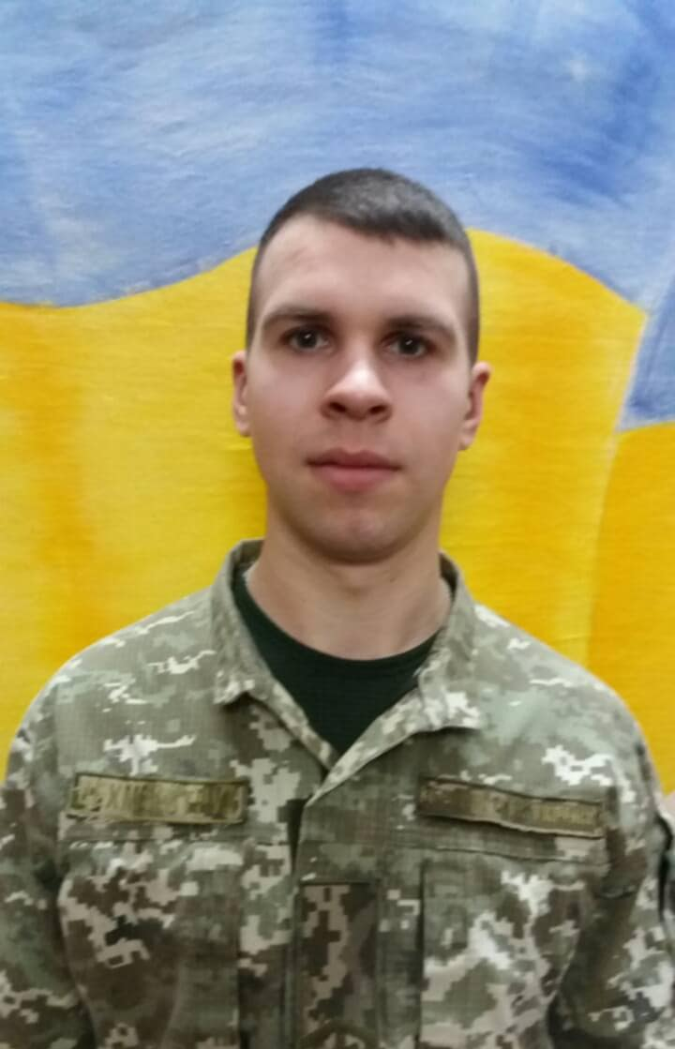
В нашій школі навчався
ЦЕХМЕЙСТРУК
Владислав Віталійович
29.06.1998 – 30.05.2024

Старший солдат, старший стрілець 3-го десантно-штурмового відділення 1 –го десантно-штурмового взводу 3-го десантно-штурмового батальйону військової частини А0224

Героїчно загинув за незалежність України,
за мирне небо, за щасливе майбутнє.

Вічна шана і пам'ять Герою!

Секретар виконавчого комітету А.П.Філімонов

